Draga moja učenka/učenec.

Za nami so prvomajske počitnice. Upam, da ste jih preživeli zanimivo in prijetno. Dale so nam možnost, da smo se spočili od prvega dela učenja na daljavo in pa dale nam bodo energijo, da bomo nadaljevali. Jaz vem, da bomo mi, 5.a, to zmogli. Skupaj.
Mediji so nam sporočili, da bomo letošnje šolsko leto nadaljevali in zaključili takole na daljavo. Vem, da pogrešate naše šolske dogodivščine, tudi jaz jih zelooo. A nismo bili nepovezani do sedaj in tako bo tudi ostalo. Že sedaj smo bili v mislih skupaj, si pisali e- pošto, se poklicali po telefonu… v mesecu maju pa se bomo tudi videli in slišali. Določene dneve v tednu (v torek in četrtek) vas bom preko video komunikacije ZOOM povabila, da se zopet vidimo in slišimo, da vam razložim novo snov, vam pokažem primere, vaje, zanimivosti… Vsa podrobna navodila, kako bo potekalo, bom v naslednjem tednu posredovala vašim staršem. Vas samo prosim, da mi do petka, 8. maja, sporočite e- naslove, na katere vam bom poslala povabilo, da vzpostavimo video komunikacijo. Veliko od vas ima že svoje e- naslove, tudi ostale spodbujam, da si jih ustvarite, da bomo tako lažje vsi vključeni.

Prvi majski teden pa bo zate posebno pomemben. Uspešno si opravil-a teoretični del kolesarskega izpita. V tem tednu pa te čaka, da opraviš drugi del – torej vadiš svojo spretnostno vožnjo na kolesu.
Potem pa še… utrjeval-a boš načrtovanje kvadrata in pravokotnika, ustvarjal-a knjižno zgodbo, utrdil-a in preveril-a znanje o toploti in temperaturi, spoznal-a novo zgodovinsko obdobje in še šival-a.

Če boš imel-a težave, mi želel-a kaj sporočiti, sem ti na voljo preko mojega e-maila (sonja.kozelj1@guest.arnes.si ), lahko pa me pokličeš tudi na mojo telefonsko številko.

SLJ | Moja zgodba – literarno ustvarjanje | - Pobrskaj po domačih knjižnih policah.  - Izberi pet knjig, lahko tudi več.  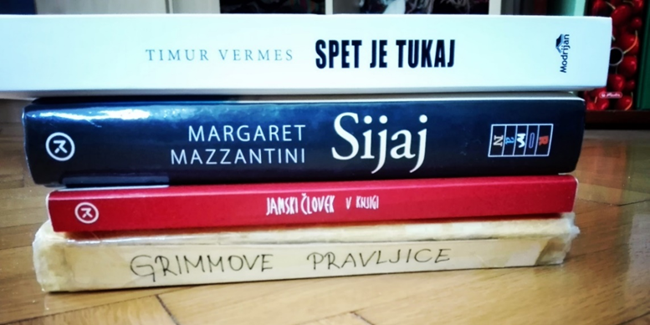  - Z naslovi knjig sestavi domišljijsko zgodbo. Naslovi knjig naj ti služijo kot osnova, ti pa uporabi domišljijo in ustvari svojo posebno, nenavadno, »odbito«, … zgodbo.  - Domišljijsko zgodbo lahko napišeš na računalnik ali v zvezek za SLJ.
MAT | Načrtovanje kvadrata in pravokotnika – utrjevanje znanja | Utrjuj veščino načrtovanja kvadrata in pravokotnika v DZ, stran 37 ter v snopiču, stran 62.
NIT | - Toplota ≠ temperature  - OCENJEVANJE ZNANJA - vaja | Poglej ppt, kjer ti nazorno prikažem in podam navodila za delo.  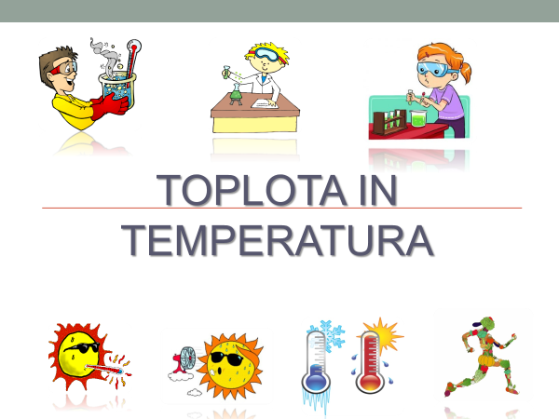  Se spomniš pomladnega naravoslovnega dne v aprilu.  ….  - Na list papirja ali v zvezek za NIT si pripravil-a miselni vzorec ali besedni osnutek, ali slikovni osnutek, ali manjši plakat (tudi tukaj se spomni, kako se pravilno citira literaturo,…).  - V tem tednu se pripravi na govorni nastop, predstavitev tvoje naravoslovne teme, ki bo v naslednjem tednu.  To bo tvoja ocena pri NIT. Ocenila bom dva dela:  - del: Uspešnost pripravljene pisne/likovne/ppt… predloge za govorni nastop (kriteriji so enaki kot pri izdelavi plakata (pravilno citiranje literature, podaja le ključnih besed, ustrezna vsebina, nazornost predstavljene vsebine…)  - del: Uspešnost govornega nastopa (ustrezna vsebina govorjenega, govorjenje naj bo tekoče, dovolj jasno, glasno…).  Govorni nastop boš imel-a preko video telefonskega klica tvojih staršev. Njim bom v sredo sporočila, kateri dan in uro boš na vrsti.
DRU | Stari vek | Prehajamo v novo zgodovinsko obdobje – to je stari vek.  Najprej si oglej film na youtubu https://www.youtube.com/watch?v=BIar4yVRiGU.  Nato vsebino učbenika ( stran 84, 85 in 86) natančno večkrat preberi.  Poišči ključne besede, ki označujejo naslednje podteme.  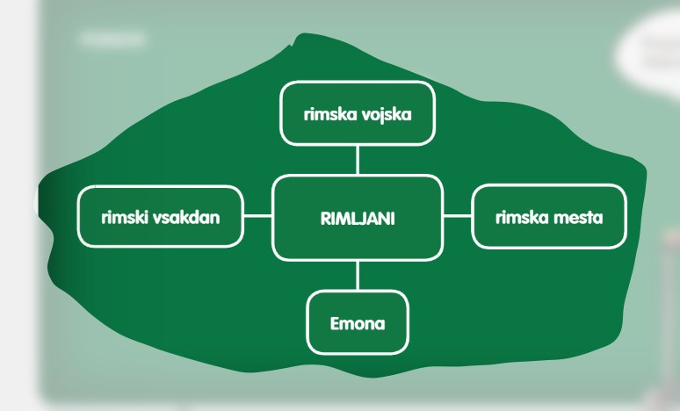  Na osnovi ogledanega filma ter zapisov v učbeniku sestavi temeljit miselni vzorec.  Le tega mi boš v naslednjem tednu posredoval-a preko e- pošte.
GOS | Šivanje gumba | Poglej si prikaz šivanja gumba na youtubu https://www.youtube.com/watch?v=Zuu4CFP-7rA  Nato doma večkrat povadi.  Na e- naslov mi sporoči, kako ti je uspelo (do 8. maja).
KOLESARSKI POLIGON | V tem mesecu začni z vajo in razvijanjem spretnosti vožnje kolesa.  Najprej preveri pravilno opremljenost kolesa.  Vadi na neprometnih površinah (domačem dvorišču,…) ali na poligonu.  Še najbolje bo, če poprosiš starše za nasvet. Varnost je najpomembnejša.  Prav tako prosi starše, da ti pomagajo pri izvedbi.  Konec meseca maja, pa bom tvoje starše prosila, da mi sporočijo, če si uspešno opravil-a še drugi del kolesarskega izpita. | Spretnosti za vožnjo kolesa na poligonu oz. na neprometnih površinah so:  - vožnja naravnost in vzdrževanje ravnotežja,  - vožnja čez posamezne ovire za obvladovanje kolesa (ožina, vijuganje, neravnine, nenadno ustavljanje, vožnja z eno roko itd.),  - vožnja mimo (pogled nazaj, pogled naprej, pravilno nakazovanje smeri z roko, vožnja po desni strani vozišča),  - postopki pri prehitevanju, in sicer pred prehitevanjem (pogled nazaj, pogled naprej, pravilno nakazovanje smeri z roko), med prehitevanjem (povečevanje hitrosti, primerna bočna razdalja), po prehitevanju (zavijanje v blagem loku na desno stran vozišča).  